Chapitre 11
PROPORTIONALITE

I – Grandeurs proportionnelles

1 – Définitions
Définitions : deux grandeurs sont proportionnelles quand on passe de l’une à l’autre en multipliant par un même nombre. Ce nombre est appelé coefficient de proportionnalité.

Exemple : La quantité d’essence achetée et le prix payé sont proportionnels : le coefficient de proportionnalité est alors le prix au litre.

Contre-exemple : La taille d’une personne et son poids ne sont pas proportionnels (voir tableau 2)



2 – Tableau de proportionnalité
Dans un tableau de proportionnalité, on obtient les nombres de la deuxième ligne en multipliant ceux de la première ligne par le coefficient de proportionnalité.

Exemple : Le tableau ci-dessous donne le nombre de battements cardiaques d’un sportif dont le cœur bat régulièrement
X 48 | Durée (en minutes) | 3 | 5 | 7 | 10
X 48 | Nombre total de battements | 144 | 240 | 336 | 480

144 : 3 = 48 240 : 5 = 48 480 : 10 = 48
Le coefficient de proportionnalité de ce tableau est 48.
Le nombre de battements et la durée sont proportionnels.

Remarque : une 1 minute, le cœur de ce sportif bat 48 fois.

Contre-exemple :
Taille d’une personne (en m) | 0,50 | 1,50 | 1,60 | 0,50 X6 = 3, mais
Poids d’une personne (en kg) | 3 | 33 | 43 | 1,50 X 6 = 9

On ne peut pas passer d’une ligne à l’autre en multipliant par un même nombre. Donc ce n’est pas un tableau de proportionnalité.
La taille d’une personne et son poids ne sont pas proportionnels.

II – Quatrième proportionnelle

Définition : Dans une situation de proportionnalité, si on connaît trois valeurs sur quatre d’un tableau, la quatrième valeur peut être calculée.
On dit qu’on calcule la quatrième proportionnelle.
Pour trouver la quatrième proportionnelle, on peut utiliser plusieurs méthodes.

Exemple :
Camille a acheté mètres de tissu à 8 €. Le prix au mètre ne varie pas. Son ami veut acheter le même tissu.
- Combien paiera cet ami pour 7 m de tissu ?
- Combien paiera cet ami pour 12 m de tissu ?
- Combien de tissu aura cet ami pour 24 € ?
- Combien coûte 21,25 m de tissu ?
Cet exemple est une situation de proportionnalité car le prix au mètre ne varie pas. Il s’agit donc de compléter le tableau de proportionnalité ci-dessus.
Quantité de tissu (en m) | 5 | 7 | 12 |  | 21,25
Prix (en €) | 8 |  |  | 24

1 – Chercher le coefficient de proportionnalité
Recherche du coefficient de proportionnalité :
= 8 : 5 = 1,6 donc 1 mètre de tissu coûte 1,60 €
Quantité de tissu (en m) | 5 | 7 | X 1,6
Prix (en €) | 8 | 11,2 | X 1,6

7 X 1,6 = 11,2
L’ami de Camille paiera 11,20 € pour 7 mètres de tissu.

2 – Additionner ou soustraire des colonnes

+ =
Quantité de tissu (en m) | 5 | 7 | 12
Prix (en €) | 8 | 11,2 | 19,2
+ =
5 + 7 = 12 et 8 + 11,2 = 19,2
Il paiera 19,20 € pour 12 mètres de tissu.

3 – Multiplier ou diviser une colonne par un nombre
 | X 3
Quantité de tissu (en m) | 5 | 15
Prix (en €) | 8 | 24
 | X 3

8 X 3 = 24 et 5 X 3 = 15
Il aura 15 mètres de tissu pour 24 €.

4 – Passer par l’unité (« règle de trois »)
 | ÷5 X 21,25
Quantité de tissu (en m) | 5 | 1 | 21,25
Prix (en €) | 8 | 1,6 | 34
 | ÷5 X 21,25

(8 : 5) X 21,25 = 34
21,25 m de tissu coûte 34 €

LA REGLE DE TROIS
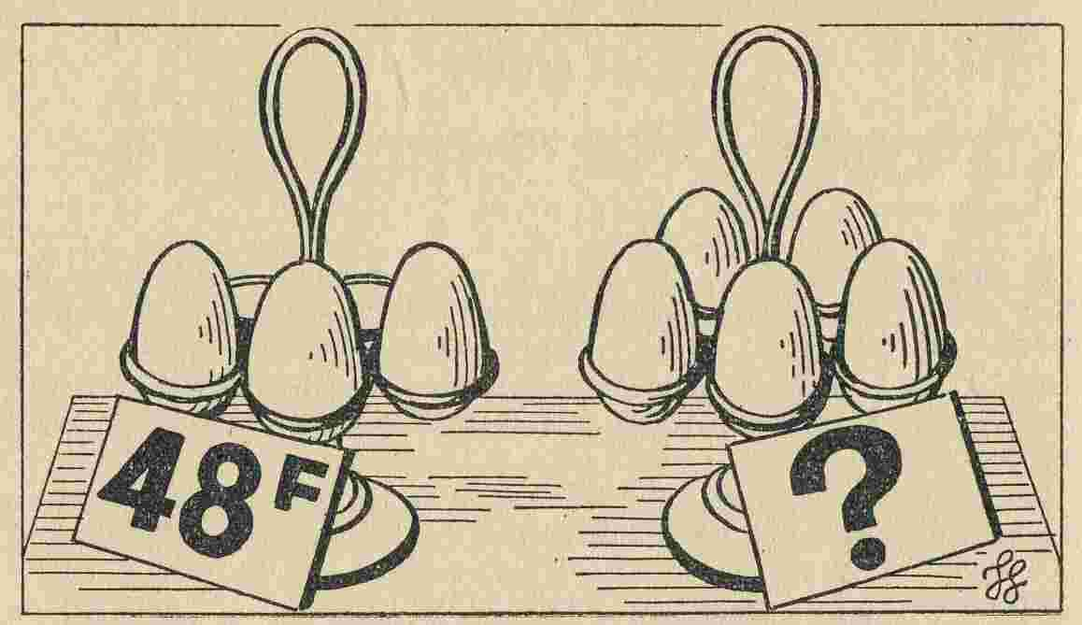
La règle de trois ou règle de proportionnalité est une méthode mathématique permettant de déterminer l'un des termes d'un tableau de proportionnalité à partir des autres. Elle peut aussi être utilisée pour vérifier qu'un tableau de valeurs satisfait une relation de proportionnalité.
Le terme de Règle de trois provient du fait qu'elle fait intervenir 3 nombres.
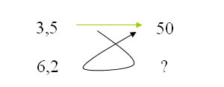

On utilise la règle de 3 pour résoudre des problèmes de proportionnalité.
Exemple : Six œufs coutent 2 euros. Combien coûtent 10 œufs ?

6 oeufs | = | 2 euros
10 oeufs | = | euros

Règle de 3 : on multiplie les deux nombres qui se trouvent aux deux pointes d’une même flèche, et on divise par le chiffre qui est seul.
(……. X …….) ÷ …….. = ……………..
Donc, le prix de 10 œufs est …………………….euros
III – Pourcentage
Un pourcentage traduit une situation de proportionnalité (c’est un cas particulier).
Une proportion est le rapport (fraction) entre une partie d’un ensemble et un ensemble.

Exemple :
Si dans un collège de 760 élèves, il y a 418 externes et il y a 35 % de demi-pensionnaires.
(Remarque : dans ce collège, il y a aussi des internes)
1 – Quel est le nombre de demi-pensionnaires ?
2 – Quel est le pourcentage d’externes dans ce collège ?

Réponse :
Première méthode
« 35% de demi-pensionnaires dans ce collège » signifie que s’il y avait 100 élèves dans ce collège, 35 d’entre eux seraient demi-pensionnaires.

Nombre de demi-pensionnaires |  | 35
Nombre d’élèves dans ce collège | 760 | 100

(760 X 35) : 100 = 26 600 : 100 = 266
Deuxième méthode
« 35 % des élèves sont demi-pensionnaires »
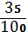 X 760 = (760 X 35) : 100 = 26 600 : 100 = 266

2) La proportion d’externes de ce collège est de 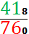
Nombre d’externes | 418
Nombre d’élèves dans le collège | 760 | 100

(418 X 100) : 760 = 41 800 : 760 = 55
55% des élèves sont externes.



